柔性直流输电用直流支撑电容器市场分析：方形电容器是最大的细分，占80%的市场份额
本报告基于QYResearch数据，深度剖析全球柔性直流输电用直流支撑电容器（DC-LINK电容器）市场格局，聚焦市场规模、技术演进、政策影响及中国企业全球化战略。数据显示，2024年全球市场规模达1.72亿美元，预计2031年将增至3.36亿美元，CAGR为10.2%。受美国关税政策冲击，中国企业加速供应链重构与市场多元化，未来五年将呈现“技术升级+区域协同”双轮驱动格局。报告从定义、供应链、竞争格局、政策环境等维度展开，提出“技术-品牌双驱动”全球化新范式，为投资者提供战略决策参考。
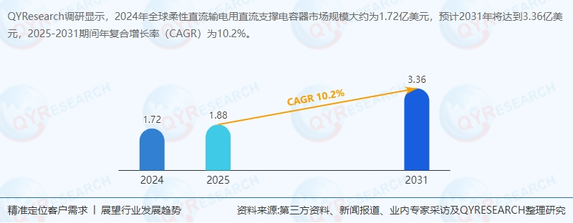
1. 行业定义与市场分析
1.1 行业定义
柔性直流输电用直流支撑电容器（DC-LINK电容器）是柔性直流输电（VSC-HVDC）系统的核心组件，通过为直流电压提供支撑、吸收波纹电流，实现电压和电流的稳定控制，保障系统安全运行。其技术核心依托IGBT器件的关断特性与脉宽调制（PWM）技术，可独立控制有功、无功功率，适用于新能源并网、海岛供电等场景。
1.2 市场现状
全球规模：根据QYResearch最新调研报告显示，2024年销售额1.72亿美元，2020-2024年CAGR为8.5%，受新能源并网需求驱动，增速显著高于传统直流输电设备。
区域分布：欧洲占比80%（TDK-Epcos、Electronicon主导），日本占比10%，中国占比5%（但增速最快，2025-2031年CAGR预计达15%）。
应用领域：新能源并网占比50%，海岛和钻井平台供电占比25%，大电网互联占比15%。
2. 供应链结构与上下游分析
2.1 供应链结构
上游：原材料供应商（如杜邦提供聚丙烯薄膜、村田制作所提供金属化膜）
中游：电容器制造商（TDK-Epcos、Vishay ESTA、赛晶科技）
下游：
新能源并网：风电、光伏企业（如金风科技、隆基绿能）为最大采购方，单项目电容器采购量超1000台。
海岛供电：海上平台运营商（如中海油、壳牌）需求稳定，但定制化要求高。
2.2 上下游影响
上游成本：聚丙烯薄膜占电容器成本60%，日企东丽、韩企SKC垄断高端薄膜供应，中国企业（如铜峰电子）加速国产替代。
下游需求：海上风电单机容量从8MW提升至16MW，推动电容器耐压等级从1.5kV提升至3kV，单价从200美元增至400美元。
3. 竞争格局与主要生产商
3.1 全球竞争格局
前三厂商：TDK-Epcos（55%份额）、Vishay ESTA（20%）、Electronicon（10%），合计占85%。
中国企业：
赛晶科技：2024年全球份额3%，主打性价比，方形电容器单价较国际品牌低40%，已进入国家电网供应商名录。
其他企业：法拉电子、江海股份等企业通过并购海外技术团队（如法拉电子收购德国电容技术公司）提升竞争力。
3.2 中国企业挑战
技术壁垒：TDK-Epcos专利布局覆盖电容器结构（如专利号US10431345B2）、材料配方，中国企业需通过产学研合作突破。
品牌认知：欧美客户对“中国制造”可靠性存疑，需通过UL认证、IEC标准测试提升认可度。
4. 区域市场分析
4.1 亚太市场
中国：2024年国内市场规模0.1亿美元，受“双碳”政策推动，本土企业份额从2020年1%提升至2024年3%，预计2030年达10%。
东南亚：越南、马来西亚等国海上风电项目激增，电容器需求年增20%，中国企业通过“技术输出+本地建厂”模式规避关税。
4.2 欧美市场
欧洲：德国、英国等国要求电容器符合IEC 61071标准，中国企业需与TÜV莱茵等机构合作提升合规能力。
美国：25%关税导致中国企业出口成本增加18%，但特斯拉、通用电气等企业推动本土化采购，中国企业可通过墨西哥基地（如赛晶科技2025年计划投资1500万美元建厂）覆盖北美需求。
5. 产品类型与应用趋势
5.1 产品类型
方形电容器：2024年份额80%，适用于高功率密度场景（如海上风电变流器），但散热效率较低。
圆柱形电容器：增速最快（2025-2031年CAGR 12%），适用于紧凑型设备（如电动汽车充电桩）。
5.2 应用领域
新能源并网：传统需求稳定，但储能系统（如锂电池储能）对电容器寿命要求提升至10万小时，推动长寿命电容器开发。
大电网互联：2024年份额15%，受欧洲超级电网计划推动，需求年增15%。
6. 行业趋势与政策影响
6.1 技术趋势
固态电容器：采用聚合物电解质替代电解液，寿命延长至15万小时，但成本增加30%。
AI设计优化：通过仿真软件（如ANSYS）优化电容器结构，降低等效串联电阻（ESR）20%。
6.2 政策影响
美国：对华技术封锁倒逼中国企业布局东南亚（如赛晶科技在越南建厂），规避“实体清单”风险。
欧盟：碳边境税（CBAM）要求电容器全生命周期碳足迹披露，推动中国企业采用生物基聚丙烯薄膜。
中国：财政补贴、减税政策支持本土企业研发，目标2030年实现DC-LINK电容器国产化率超50%。
7. 挑战与建议
7.1 主要挑战
专利壁垒：TDK-Epcos在电容器结构、材料等领域布局超100项专利，中国企业需通过“交叉许可”或“技术并购”突破。
合规成本：UL认证费用超8万美元，欧盟RoHS 2.0合规成本增加15%-25%。
7.2 发展建议
企业策略：
加大研发投入：开发聚合物固态电容器，申请PCT专利。
布局数字贸易：通过跨境电商平台（如阿里巴巴国际站）推广“电容器+变流器”解决方案。
投资者建议：
关注细分赛道：优先配置圆柱形电容器与大电网互联领域企业。
把握区域机遇：布局东南亚、中东等新兴市场产能。
8. 结论
全球柔性直流输电用直流支撑电容器市场受新能源并网需求驱动，预计2025-2031年CAGR为10.2%。中国企业在区域供应链重构与高附加值转型中具备突围潜力，但需突破专利壁垒与合规成本挑战。未来五年，行业将呈现“技术驱动+区域协同”双轮发展格局，建议投资者关注具备全球化布局能力的企业，把握“一带一路”下的区域协同与数字贸易机遇。
《2025年全球及中国柔性直流输电用直流支撑电容器企业出海开展业务规划及策略研究报告》报告中，QYResearch研究全球与中国市场柔性直流输电用直流支撑电容器的产能、产量、销量、销售额、价格及未来趋势。重点分析全球与中国市场的主要厂商产品特点、产品规格、价格、销量、销售收入及全球和中国市场主要生产商的市场份额。历史数据为2020至2024年，预测数据为2025至2031年。

